Universidad Tecnológica de Panamá

Facultad de Sistemas Computacionales

Carrera Lic. En Ciberseguridad

Nombre:

Itmar Castillo

Profesora:

Ana Villareal

Materia:

IA aplicada a la ciberseguridad

Salón:

1S3231

Año lectivo:

2026

1. Introducción al Machine Learning (ML)

1.1 ¿Qué es el Aprendizaje Automático?
El Machine Learning (ML), o aprendizaje automático, es una rama de la inteligencia artificial (IA) que permite a los sistemas informáticos aprender y mejorar de forma automática a partir de la experiencia, sin necesidad de ser programados explícitamente para cada tarea. En lugar de seguir instrucciones predefinidas, los modelos de ML identifican patrones en los datos y utilizan esos patrones para tomar decisiones o hacer predicciones.

Samuel (1959) definió el ML como 'el campo de estudio que le da a los computadores la habilidad de aprender sin ser explícitamente programados'. Décadas más tarde, Mitchell (1997) formalizó este concepto al afirmar que un programa aprende de la experiencia E, con respecto a una tarea T y una medida de rendimiento P, si su desempeño en T, medido por P, mejora con la experiencia E.

1.2 Principales Aplicaciones en la Industria y la Vida Cotidiana
El Machine Learning ha permeado prácticamente todos los sectores de la economía y la sociedad moderna. A continuación, se describen sus aplicaciones más relevantes:

Sector | Aplicación | Ejemplo Concreto
Salud | Diagnóstico médico automatizado | Detección de cáncer en imágenes radiológicas
Finanzas | Detección de fraude bancario | Análisis en tiempo real de transacciones sospechosas
Comercio | Sistemas de recomendación | Amazon, Netflix sugiriendo productos/contenido
Transporte | Vehículos autónomos | Tesla Autopilot, Waymo
Lenguaje | Procesamiento de lenguaje natural | ChatGPT, Google Translate, asistentes de voz
Agricultura | Predicción de cosechas | Análisis satelital para optimizar el riego
Seguridad | Reconocimiento facial | Desbloqueo de teléfonos, control de acceso

1.3 Diferencias entre los Tipos de Aprendizaje en Machine Learning
Existen tres grandes paradigmas o enfoques dentro del Machine Learning, cada uno con características, objetivos y algoritmos propios:
APRENDIZAJE AUTOMATICO
|
|-- Supervisado
| |-- Entrada + etiqueta
| `-- Prediccion
|-- No supervisado
| |-- Solo entrada
| `-- Descubrimiento de patrones
`-- Por refuerzo
|-- Agente + entorno
`-- Recompensas
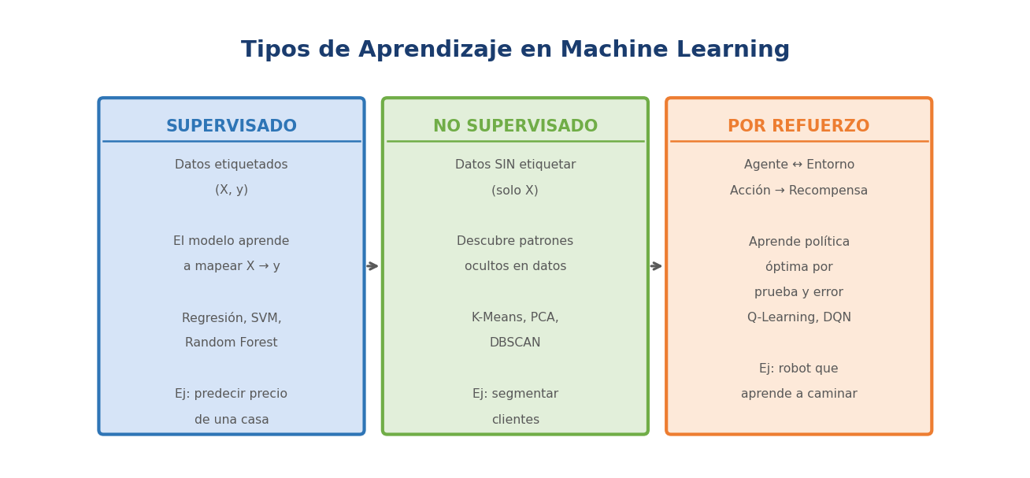

1.3.1 Aprendizaje Supervisado
En el aprendizaje supervisado, el modelo se entrena con un conjunto de datos etiquetados, es decir, datos donde se conoce la respuesta correcta (etiqueta o variable objetivo). El algoritmo aprende a mapear entradas a salidas mediante la minimización del error entre la predicción y la etiqueta real.
- El modelo recibe pares de entrada-salida (X, y).
- Aprende una función f tal que f(X) ≈ y.
- Se evalúa su desempeño en datos no vistos (conjunto de prueba).
- Ejemplos de algoritmos: Regresión Lineal, SVM, Random Forest, Redes Neuronales.
- Aplicaciones: predicción de precios, clasificación de correos, diagnóstico médico.

1.3.2 Aprendizaje No Supervisado
En el aprendizaje no supervisado, el modelo trabaja con datos sin etiquetas. Su objetivo es descubrir estructuras ocultas, patrones o agrupaciones en los datos por sí mismo, sin guía externa.
- No existe una variable objetivo (y) durante el entrenamiento.
- El modelo busca patrones intrínsecos en los datos.
- Ejemplos de algoritmos: K-Means, DBSCAN, PCA, Autoencoders.
- Aplicaciones: segmentación de clientes, reducción de dimensionalidad, detección de anomalías.

1.3.3 Aprendizaje por Refuerzo
El aprendizaje por refuerzo se basa en la interacción de un agente con un entorno. El agente toma acciones y recibe recompensas o penalizaciones en función de los resultados, aprendiendo gradualmente la política óptima que maximiza la recompensa acumulada.
- El agente aprende mediante prueba y error con el entorno.
- Recibe una señal de recompensa (positiva o negativa) por cada acción.
- Ejemplos de algoritmos: Q-Learning, Deep Q-Network (DQN), PPO.
- Aplicaciones: videojuegos (AlphaGo), robótica, conducción autónoma, trading algorítmico.

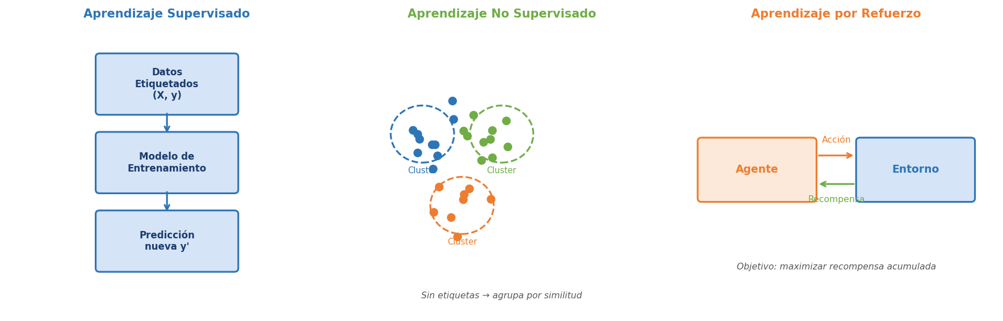

2. Algoritmos de Regresión

2.1 ¿Qué son los Algoritmos de Regresión?
Los algoritmos de regresión son modelos de aprendizaje supervisado que tienen como objetivo predecir un valor numérico continuo a partir de una o más variables de entrada (características o features). A diferencia de la clasificación, donde la salida es una categoría discreta, en la regresión la salida es un valor real.

Matematicamente, un modelo de regresión busca aprender una función f tal que: y = f(X) + ε, donde y es la variable objetivo (valor continuo), X es el vector de características de entrada y ε es el error aleatorio o ruido.
Variables de entrada (X) ---> Modelo de regresion ---> Valor numerico predicho (Y)

2.2 Casos de Uso de la Regresión
- Predicción del precio de viviendas en función del área, número de habitaciones y ubicación.
- Estimación de la temperatura máxima del día siguiente según datos meteorológicos históricos.
- Predicción de ventas mensuales en función de la inversión publicitaria.
- Determinación del valor de un activo financiero o acción bursátil.
- Estimación del consumo energético de edificios según su tamaño y uso.
- Proyección del crecimiento de la población de una ciudad.

2.3 Algoritmos de Regresión

2.3.1 Regresión Lineal Simple
La Regresión Lineal Simple es el algoritmo de regresión más fundamental. Modela la relación entre una variable independiente (X) y una variable dependiente (y) mediante una línea recta.

y = β₀ + β₁X + ε

Donde β₀ es la intersección (bias), β₁ es el coeficiente (pendiente) y ε es el término de error. El modelo minimiza la Suma de los Cuadrados de los Residuos (SCR) para encontrar la mejor línea de ajuste.
- Ventajas: simple, interpretable, eficiente computacionalmente.
- Desventajas: asume linealidad, sensible a valores atípicos (outliers).
- Ejemplo: predecir el peso de una persona a partir de su estatura.

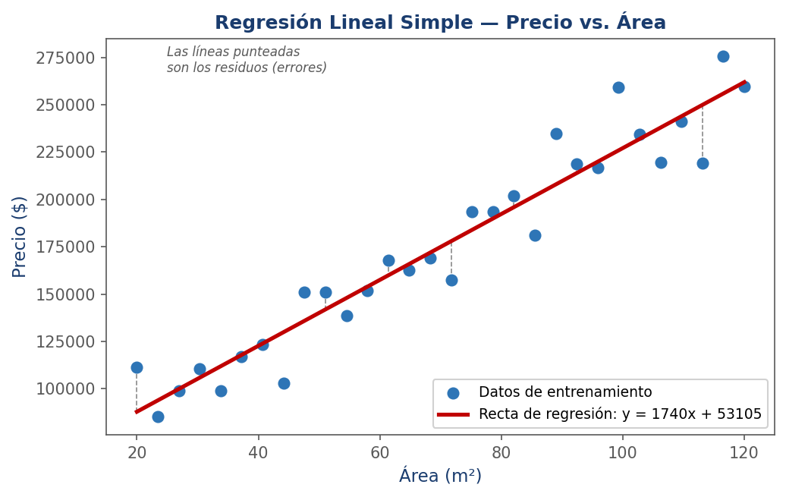

2.3.2 Regresión Lineal Múltiple
La Regresión Lineal Múltiple extiende el modelo simple a múltiples variables predictoras. Cada variable tiene su propio coeficiente que indica cuánto contribuye a la predicción.

y = β₀ + β₁X₁ + β₂X₂ + ... + βₙXₙ + ε

El modelo ajusta un hiperplano en el espacio multidimensional que mejor se adapta a los datos. Se requiere verificar supuestos como ausencia de multicolinealidad, homocedasticidad y normalidad de los residuos.
- Ventajas: modela relaciones más complejas con múltiples predictores.
- Desventajas: puede sufrir sobreajuste si hay muchas variables poco relevantes.
- Ejemplo: predecir el precio de una casa usando área, habitaciones, ubicación y antigüedad.

2.3.3 Regresión Polinómica
La Regresión Polinómica amplía la regresión lineal al agregar potencias de las variables de entrada, permitiendo modelar relaciones curvilíneas no lineales entre las variables.

y = β₀ + β₁X + β₂X² + β₃X³ + ... + βₙXⁿ + ε

Aunque los predictores son potencias de X, el modelo sigue siendo lineal en los coeficientes, por lo que se puede usar la misma técnica de mínimos cuadrados. Es crucial elegir el grado del polinomio adecuado para evitar el sobreajuste.
- Ventajas: flexible, puede modelar curvas y patrones no lineales.
- Desventajas: propenso al sobreajuste con grados elevados.
- Ejemplo: modelar la trayectoria de un proyectil o el crecimiento poblacional.

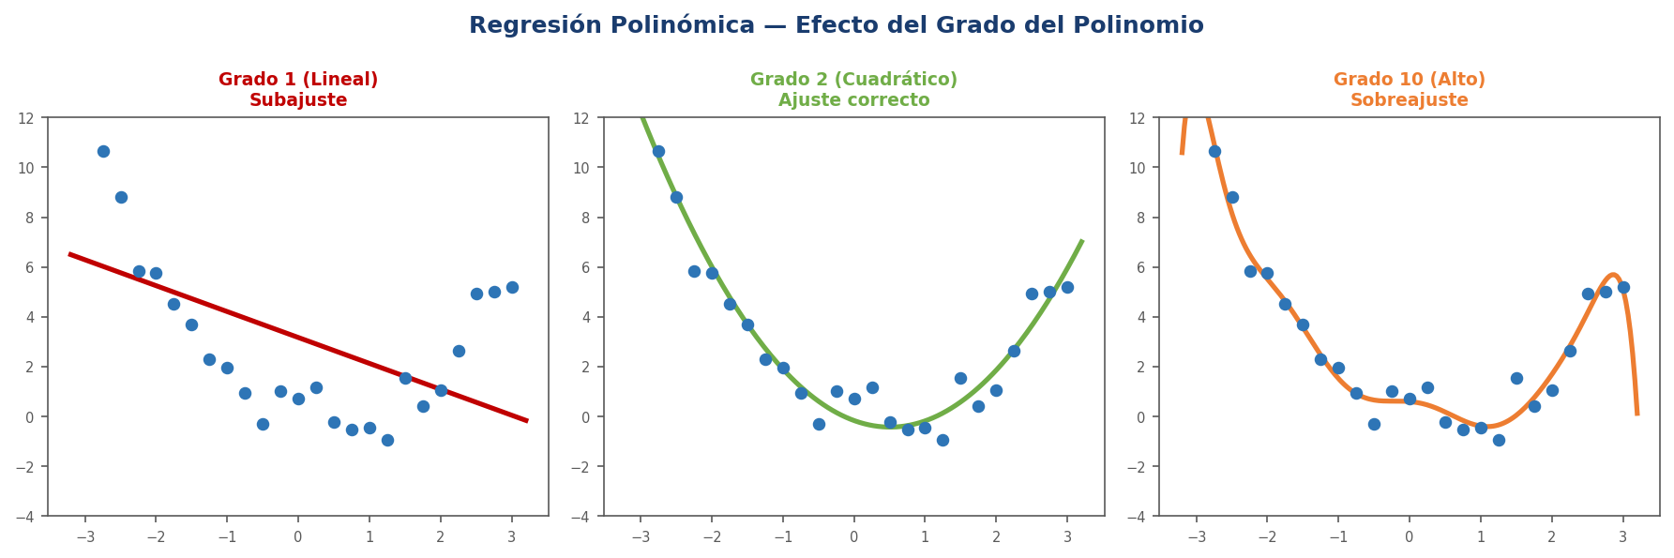

2.3.4 Support Vector Machine (SVM) para Regresión
La SVM aplicada a regresión, conocida como Support Vector Regression (SVR), busca encontrar una función que se aproxime a los datos dentro de un margen de tolerancia ε (epsilon), ignorando los errores que caen dentro de ese margen. Solo los puntos fuera del margen (vectores de soporte) influyen en el modelo.
- Ventajas: robusto ante outliers, efectivo en espacios de alta dimensión.
- Desventajas: costoso computacionalmente con grandes datasets, requiere ajuste de hiperparámetros.
- Ejemplo: predicción de precios de acciones, estimación de carga en sistemas eléctricos.

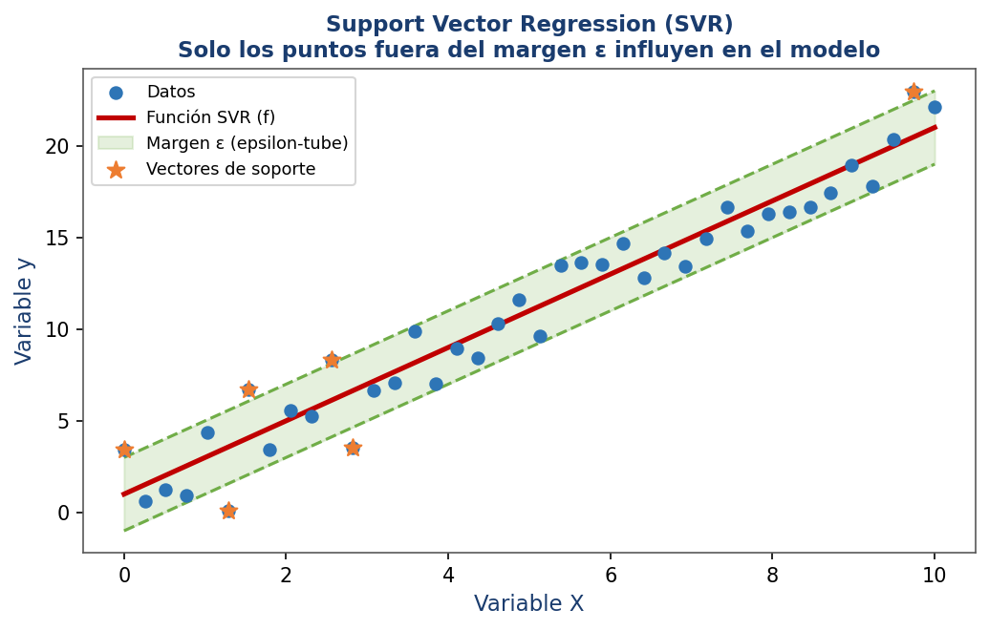

2.3.5 Árboles de Decisión para Regresión
Un árbol de decisión para regresión divide recursivamente el espacio de características en regiones más pequeñas, asignando en cada hoja el promedio de los valores objetivo de los ejemplos de entrenamiento que caen en esa región. El árbol crece mediante reglas de división que minimizan el Error Cuadrático Medio (ECM).
- Ventajas: interpretable, maneja datos no lineales y categóricos, no requiere normalización.
- Desventajas: propenso al sobreajuste si el árbol es muy profundo.
- Ejemplo: predicción del tiempo de entrega de un paquete según la ruta y la distancia.

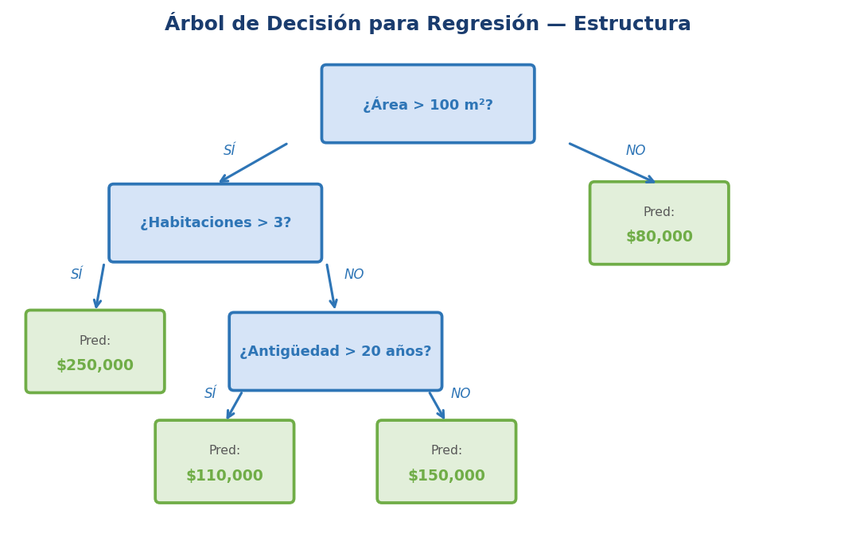

2.3.6 Bosques Aleatorios (Random Forest Regressor)
El Random Forest es un método de ensamble que construye múltiples árboles de decisión de forma paralela, cada uno entrenado con una muestra aleatoria del conjunto de datos (bootstrapping) y un subconjunto aleatorio de características. La predicción final es el promedio de las predicciones de todos los árboles.
- Ventajas: alta precisión, resistente al sobreajuste, maneja bien datos faltantes y outliers.
- Desventajas: menor interpretabilidad que un árbol simple, mayor costo computacional.
- Ejemplo: predicción de rendimiento de cosechas, estimación de riesgo crediticio.

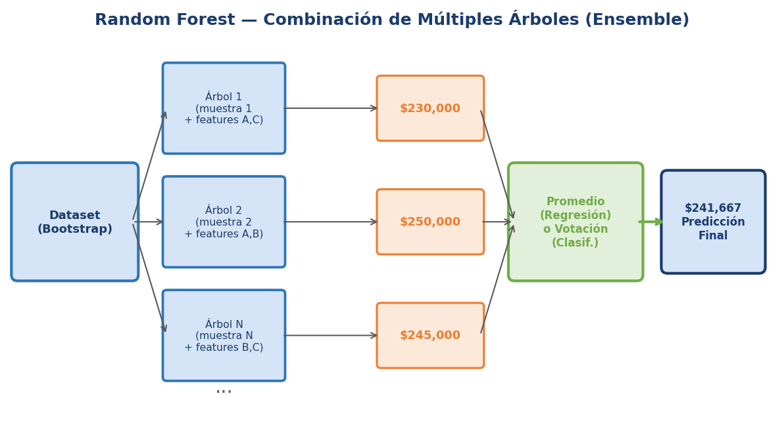

Algoritmo | Linealidad | Interpretabilidad | Mejor Uso
Reg. Lineal Simple | Lineal | Muy Alta | Relación simple con 1 variable
Reg. Lineal Múltiple | Lineal | Alta | Múltiples predictores lineales
Reg. Polinómica | No lineal | Media | Relaciones curvilíneas
SVR | No lineal | Baja | Datos con outliers
Árbol de Decisión | No lineal | Alta | Datos heterogéneos
Random Forest | No lineal | Baja | Máxima precisión

3. Problemas de Clasificación

3.1 ¿Qué es un Problema de Clasificación?
Un problema de clasificación es un tipo de problema de aprendizaje supervisado en el que el objetivo es predecir la categoría o clase a la que pertenece un determinado objeto o instancia, a partir de sus características. A diferencia de la regresión, donde la salida es continua, en la clasificación la salida es discreta y pertenece a un conjunto finito de categorías.

Por ejemplo, dado un conjunto de síntomas de un paciente, el modelo puede clasificar si este tiene o no tiene una determinada enfermedad. La variable de salida suele denominarse clase, etiqueta o target, y el proceso de aprendizaje busca encontrar la frontera de decisión óptima que separa las distintas clases en el espacio de características.

Entrada de datos ---> Modelo clasificador ---> Clase predicha

Ejemplo binario:
[Correo] ---> [Modelo] ---> [Spam / No spam]

Ejemplo multiclase:
[Imagen] ---> [Modelo] ---> [Gato / Perro / Pajaro]

3.2 Diferencias entre Clasificación Binaria y Multiclase

3.2.1 Clasificación Binaria
La clasificación binaria es el caso más simple, en el que existen exactamente dos clases posibles de salida. Es el tipo más común en aplicaciones prácticas.
- La variable objetivo toma dos valores: generalmente 0 y 1, o Positivo/Negativo.
- La frontera de decisión separa el espacio en dos regiones.
- Ejemplos: detección de spam (spam/no spam), diagnóstico de enfermedades (enfermo/sano), detección de fraude (fraudulento/legítimo).

3.2.2 Clasificación Multiclase
La clasificación multiclase (o multinomial) extiende el problema a más de dos categorías posibles, donde cada instancia puede pertenecer a exactamente una de las K clases disponibles.
- La variable objetivo puede tomar K > 2 valores distintos.
- Requiere estrategias adicionales: One-vs-Rest (OvR) o One-vs-One (OvO).
- Ejemplos: clasificación de imágenes de dígitos (0-9), identificación de especies de plantas, categorización de documentos por tema.

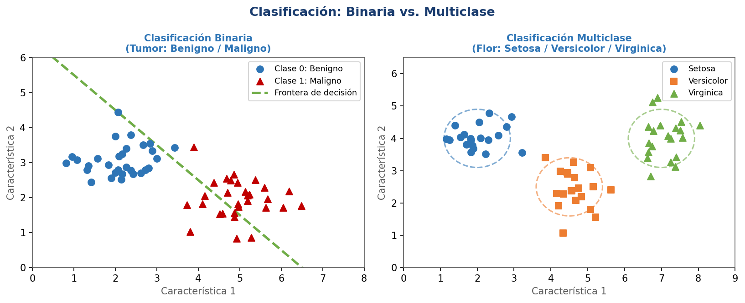

3.3 Casos de Uso

Dominio | Aplicación | Tipo
Salud | Diagnóstico de cáncer de mama | Binaria (benigno/maligno)
Tecnología | Reconocimiento de dígitos escritos | Multiclase (0-9)
Seguridad | Detección de correos spam | Binaria (spam/no spam)
Visión | Clasificación de objetos en imágenes | Multiclase (gato, perro, auto...)
Finanzas | Detección de transacciones fraudulentas | Binaria (fraude/legítimo)
Lingüística | Análisis de sentimientos en reviews | Multiclase (positivo/neutral/negativo)

4. Algoritmos de Clasificación

4.1 ¿Qué son los Algoritmos de Clasificación?
Los algoritmos de clasificación son procedimientos matemáticos y computacionales que permiten entrenar modelos capaces de asignar clases o etiquetas a nuevas instancias de datos. Aprenden a partir de un conjunto de entrenamiento etiquetado, construyendo una representación interna (frontera de decisión, probabilidad condicional, estructura de árbol, etc.) que luego aplican a datos no vistos.

La elección del algoritmo adecuado depende de factores como el tamaño del dataset, la dimensionalidad de las características, la presencia de valores atípicos, la necesidad de interpretabilidad y los recursos computacionales disponibles.

4.2 Tipos de Algoritmos de Clasificación
Los algoritmos de clasificación se pueden agrupar en las siguientes familias:
- Modelos Lineales: Regresión Logística, SVM Lineal.
- Modelos Basados en Instancias: K-Nearest Neighbors (K-NN).
- Modelos Probabilísticos: Naive Bayes.
- Modelos Basados en Árboles: Árboles de Decisión, Random Forest.
- Modelos de Ensemble: Gradient Boosting, AdaBoost, Bagging.
- Redes Neuronales: Perceptrón Multicapa (MLP), CNN, RNN.

4.3 Descripción de los Algoritmos

4.3.1 Regresión Logística
A pesar de su nombre, la Regresión Logística es un algoritmo de clasificación. Modela la probabilidad de que una instancia pertenezca a una clase usando la función sigmoide (o logística), que transforma cualquier valor real en un valor entre 0 y 1.

P(y=1|X) = 1 / (1 + e^(-(β₀ + β₁X₁ + ... + βₙXₙ)))

Si la probabilidad supera un umbral (generalmente 0.5), la instancia se clasifica como positiva; de lo contrario, como negativa. Los parámetros se estiman mediante Máxima Verosimilitud.
- Ventajas: simple, interpretable, probabilístico, eficiente.
- Desventajas: asume linealidad entre features y log-odds, no funciona bien con datos no lineales.
- Ejemplo: predecir si un paciente desarrollará diabetes basándose en indicadores biológicos.

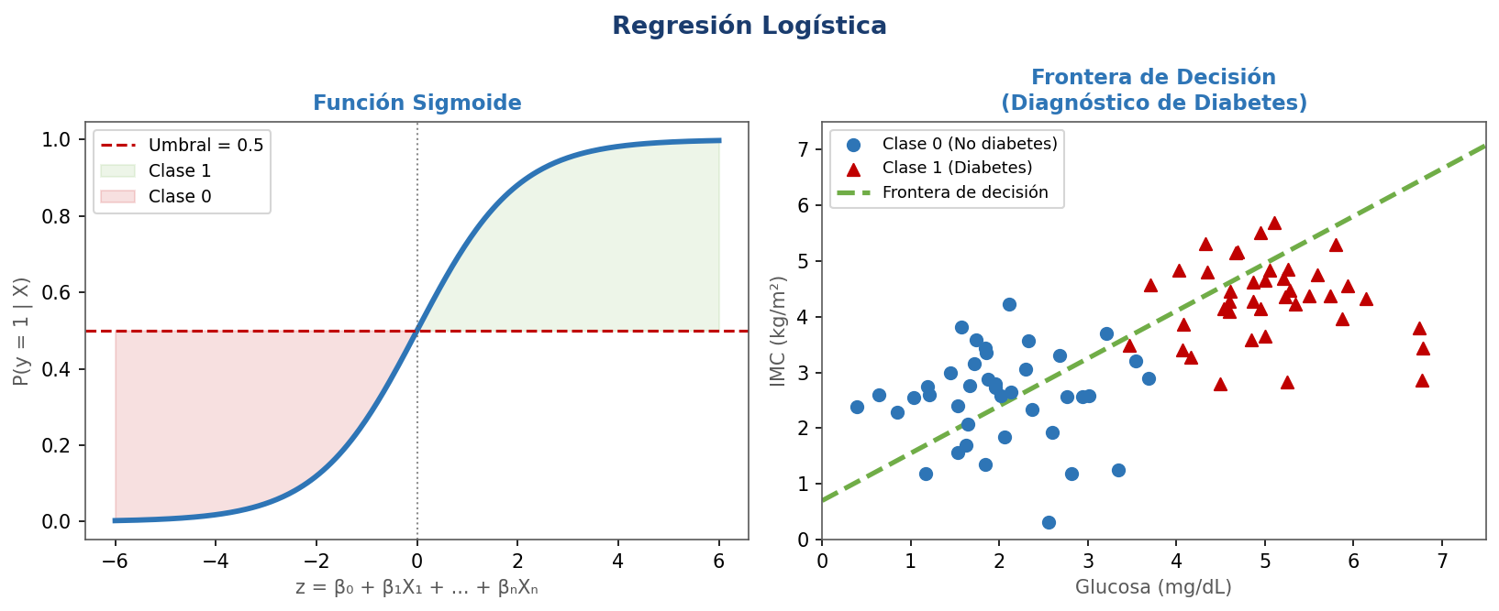

4.3.2 Support Vector Machine (SVM) para Clasificación
La Máquina de Vectores de Soporte (SVM) busca el hiperplano de separación que maximiza el margen entre las clases. Los puntos más cercanos al hiperplano se llaman vectores de soporte y son los únicos que determinan la posición y orientación del hiperplano decisor.

Para datos no linealmente separables, SVM utiliza el truco del kernel (kernel trick), que proyecta los datos a un espacio de mayor dimensión donde sí son linealmente separables. Los kernels más comunes son: lineal, polinómico, RBF (función de base radial) y sigmoide.
- Ventajas: efectivo en espacios de alta dimensión, robusto ante outliers, versátil con kernels.
- Desventajas: lento con datasets muy grandes, sensible a la escala de las características.
- Ejemplo: clasificación de texto (categorías de noticias), reconocimiento de escritura a mano.

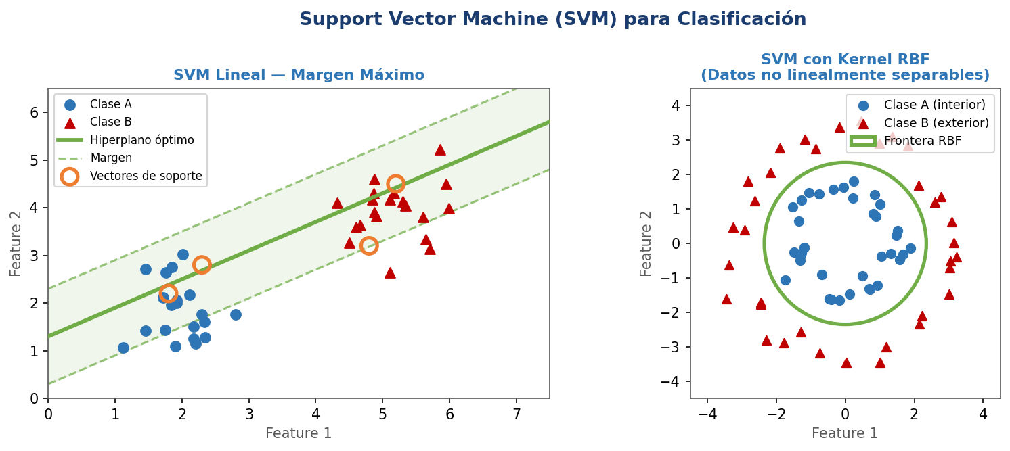

4.3.3 K-Nearest Neighbors (K-NN)
El algoritmo K-NN es un clasificador perezoso (lazy learner) basado en instancias que no construye un modelo explícito durante el entrenamiento. En cambio, para clasificar una nueva instancia, calcula su distancia (comúnmente Euclidiana o Manhattan) a todos los puntos del conjunto de entrenamiento y asigna la clase mayoritaria entre sus K vecinos más cercanos.

La elección del parámetro K es crítica: valores pequeños de K son más sensibles al ruido, mientras que valores grandes pueden ignorar patrones locales importantes. Se suele determinar mediante validación cruzada.
- Ventajas: simple, no paramétrico, no requiere entrenamiento explícito, se adapta a distribuciones complejas.
- Desventajas: lento en predicción con datasets grandes, sensible a la escala y a características irrelevantes.
- Ejemplo: sistema de recomendación de películas, clasificación de tipos de células en biología.

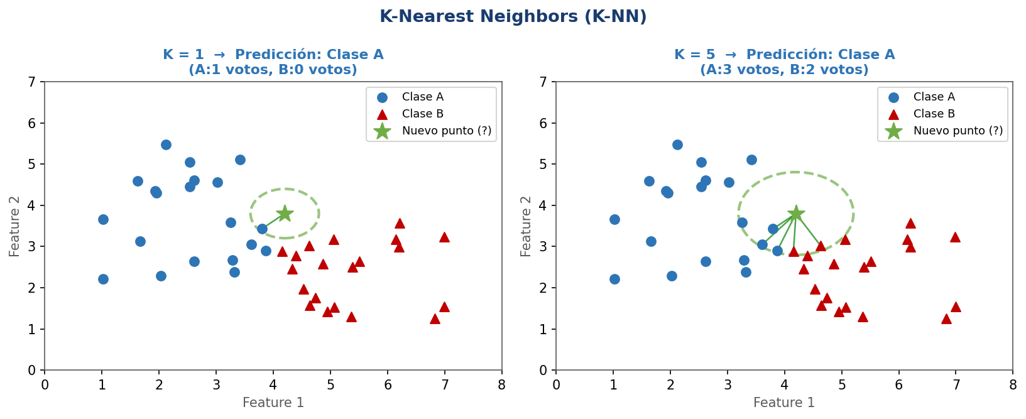

4.3.4 Naive Bayes
Naive Bayes es un clasificador probabilístico basado en el Teorema de Bayes, con el supuesto 'ingenuo' (naive) de que las características son condicionalmente independientes entre sí dado la clase. Aunque esta suposición raramente se cumple en la práctica, el algoritmo produce resultados notablemente buenos.

P(Clase|X) ∝ P(Clase) × ∏ P(Xᵢ|Clase)

Existen variantes según la distribución de las características: Gaussian Naive Bayes (variables continuas), Multinomial Naive Bayes (frecuencias de palabras en texto) y Bernoulli Naive Bayes (variables binarias).
- Ventajas: extremadamente rápido, funciona bien con datos de texto, eficiente con pocos datos.
- Desventajas: el supuesto de independencia puede ser demasiado restrictivo.
- Ejemplo: filtros de spam, clasificación de documentos, análisis de sentimientos.

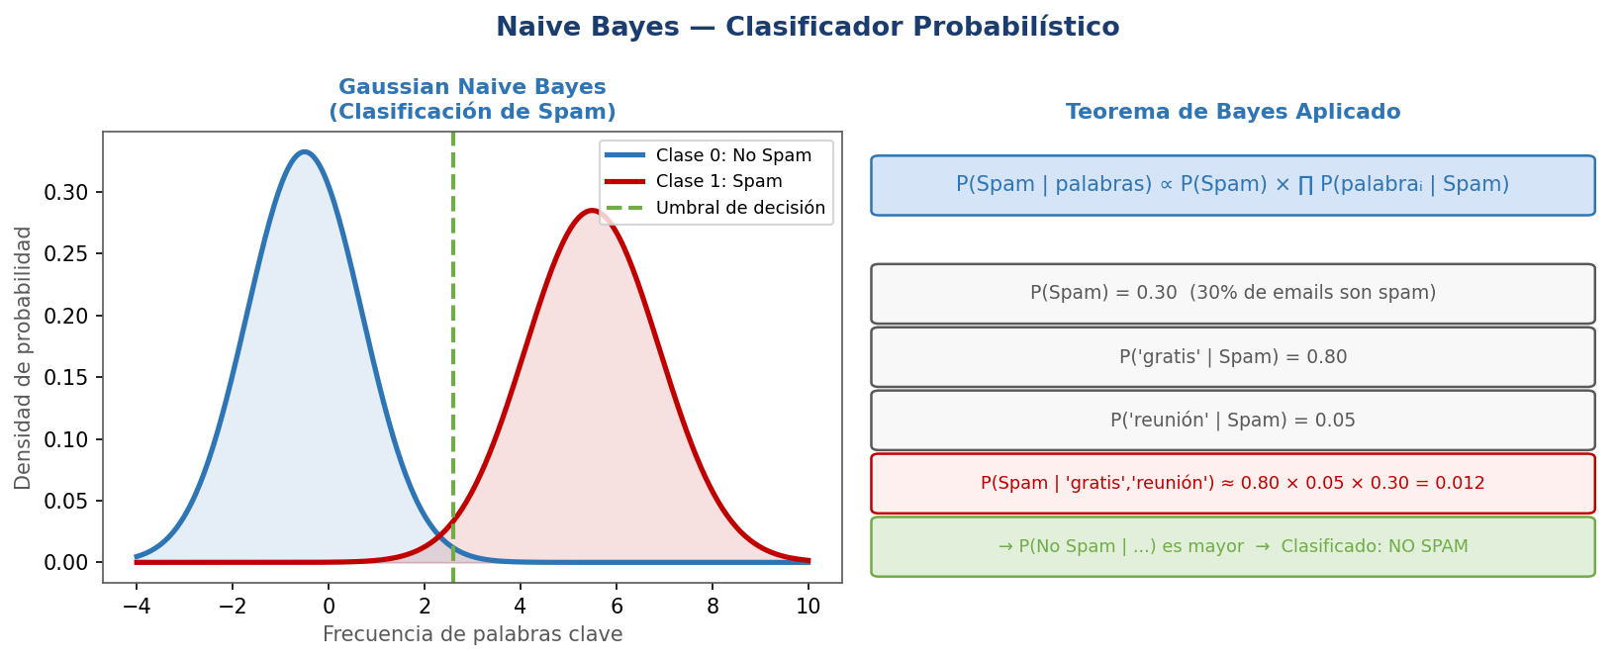

4.3.5 Árboles de Decisión para Clasificación
Un árbol de decisión para clasificación divide el espacio de características en regiones mediante preguntas binarias sobre las características, siguiendo una estructura jerárquica de árbol. Cada nodo interno representa una pregunta sobre una característica, cada rama una respuesta posible y cada hoja representa una clase predicha.

El criterio de división más común es la Impureza de Gini o la Ganancia de Información (Entropía). El árbol crece hasta que todos los nodos son puros (solo contienen una clase) o se alcanza un criterio de parada.
- Ventajas: muy interpretable (se puede visualizar), no requiere normalización, maneja tanto datos numéricos como categóricos.
- Desventajas: propenso al sobreajuste, inestable (pequeños cambios en datos dan árboles muy diferentes).
- Ejemplo: aprobación de préstamos bancarios, clasificación de enfermedades según síntomas.

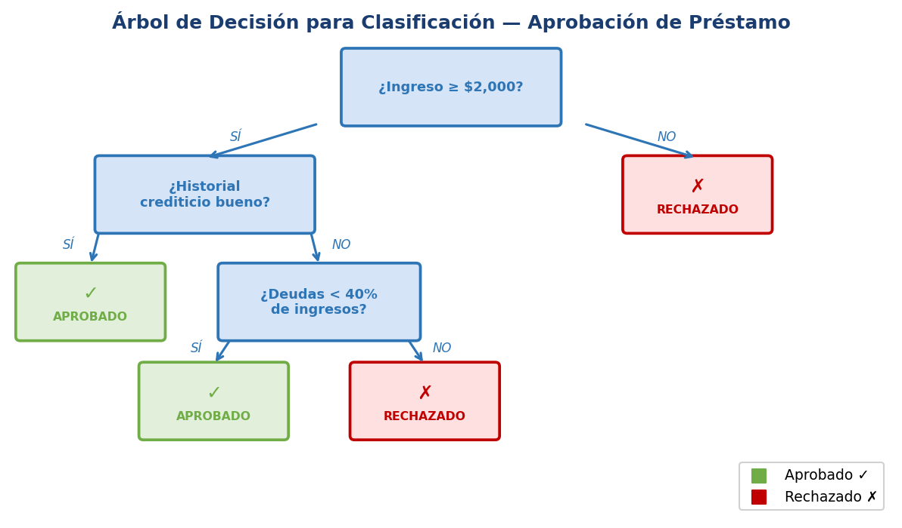

4.3.6 Bosques Aleatorios (Random Forest Classifier)
El Random Forest Classifier es un algoritmo de ensemble que construye múltiples árboles de decisión de forma paralela, cada uno entrenado con una muestra aleatoria del conjunto de datos (técnica de bootstrapping) y considerando solo un subconjunto aleatorio de características en cada división. La predicción final se determina por votación mayoritaria entre todos los árboles.

Este enfoque reduce drásticamente el sobreajuste que sufre un árbol individual, ya que la aleatoriedad asegura que los árboles sean diversos y que sus errores no estén correlacionados entre sí.
- Ventajas: alta precisión, robusto al sobreajuste, maneja datos faltantes, provee medida de importancia de features.
- Desventajas: menor interpretabilidad, mayor costo computacional y de memoria.
- Ejemplo: predicción de enfermedades cardíacas, detección de intrusiones en redes, clasificación de tipos de suelo.

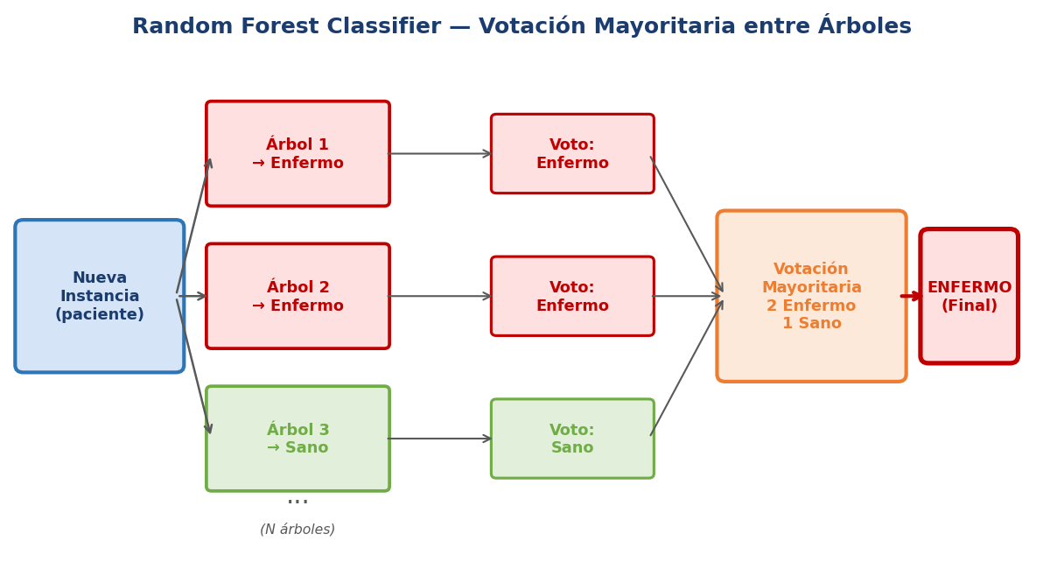

Algoritmo | Tipo | Interpretable | Velocidad | Mejor Uso
Regresión Logística | Lineal | Alta | Muy rápida | Clasificación binaria simple
SVM | No lineal | Baja | Media | Alta dimensión, texto
K-NN | Instancias | Alta | Lenta | Datasets pequeños
Naive Bayes | Probabilístico | Media | Muy rápida | Clasificación de texto
Árbol Decisión | Árbol | Muy alta | Rápida | Datos heterogéneos
Random Forest | Ensemble | Baja | Media | Máxima precisión

Conclusion
El aprendizaje automatico permite construir modelos que aprenden de los datos y automatizan tareas de prediccion y clasificacion. La regresion se enfoca en valores continuos y la clasificacion en categorias discretas.
La regresion lineal destaca por su simplicidad, mientras que Random Forest y SVM ofrecen mayor flexibilidad en escenarios complejos. En clasificacion, la regresion logistica, Naive Bayes, K-NN y los arboles de decision constituyen opciones fundamentales por su eficacia.
Google Colab, Pandas y Matplotlib complementan el aprendizaje teorico y permiten trabajar con datos reales de manera práctica.

Referencias Bibliográficas

Bishop, C. M. (2006). Pattern recognition and machine learning. Springer.
Breiman, L. (2001). Random forests. Machine Learning, 45(1), 5–32. https://doi.org/10.1023/A:1010933404324
Cortes, C., & Vapnik, V. (1995). Support-vector networks. Machine Learning, 20(3), 273–297. https://doi.org/10.1007/BF00994018
Cover, T., & Hart, P. (1967). Nearest neighbor pattern classification. IEEE Transactions on Information Theory, 13(1), 21–27. https://doi.org/10.1109/TIT.1967.1053964
Géron, A. (2022). Hands-on machine learning with Scikit-Learn, Keras, and TensorFlow (3.a ed.). O'Reilly Media.
Hastie, T., Tibshirani, R., & Friedman, J. (2009). The elements of statistical learning: Data mining, inference, and prediction (2.a ed.). Springer. https://doi.org/10.1007/978-0-387-84858-7
Mitchell, T. M. (1997). Machine learning. McGraw-Hill.
Murphy, K. P. (2022). Probabilistic machine learning: An introduction. MIT Press.
Russell, S., & Norvig, P. (2020). Artificial intelligence: A modern approach (4.a ed.). Pearson.
Samuel, A. L. (1959). Some studies in machine learning using the game of checkers. IBM Journal of Research and Development, 3(3), 210–229. https://doi.org/10.1147/rd.33.0210
Sutton, R. S., & Barto, A. G. (2018). Reinforcement learning: An introduction (2.a ed.). MIT Press.

